附件1-1：系統概述文件
編號：（此欄位由主辦單位填寫）
中文專題名稱：一派清鬆
英文專題名稱：Dispatch Nav

一、前言
隨著外勤服務據點增加，每日任務安排除了需要考量服務地點與人力，也必須兼顧行駛路線、工作時間及現場作業情形。若主要依靠人工進行資料整理與路線安排，當據點數量增加時，不僅規劃過程較為繁瑣，也容易出現路線繞行、工作量分配不均，以及現場資訊難以及時掌握等問題。
因此，本專題以流動廁所清掃作業作為實際應用情境，開發 Dispatch Nav 智慧派工系統，將智慧派工、道路路線規劃、現場作業與 AI 技術整合於同一系統。除了協助安排每日任務及行駛路線，也透過 AI 影像辨識分析清掃前後照片，讓系統不只處理「如何派工」，也能進一步協助掌握「現場清掃結果」，使派工、執行與清掃結果能形成較完整的作業流程。

二、創意描述
Dispatch Nav 的設計重點，是將原本分開進行的派工、路線規劃、現場回報與清掃查核整合成完整流程。系統會依據服務據點、清掃週期、服務時間、人力及每日工時等條件安排任務，再搭配實際道路資訊調整行駛順序，使路線規劃更貼近實際外勤作業情況。
在 AI 應用方面，系統導入 YOLOv8s 影像辨識模型，分析司機於現場上傳的清掃前後照片。清掃前可辨識垃圾、垃圾桶滿溢及髒污等情形，協助了解現場環境狀況；清掃後則透過辨識結果輔助判斷清掃品質，並將結果保存至清掃紀錄中。透過這項設計，原本僅作為工作證明的照片，也能進一步轉換為可供系統分析與管理的資訊。
此外，系統將派工與清掃所累積的資料延伸至營運分析，包含清掃品質、不同區域需求以及路線改善所帶來的 ESG 效益，使 AI 辨識結果能與實際外勤管理流程結合，而不是單獨存在的辨識功能。

表1 AI 技術與系統應用方式
AI應用 | 使用技術 | 實際應用方式
AI清掃影像辨識 | YOLOv8s | 分析清掃前後照片，辨識現場狀況
AI智慧管理助理 | Gemini API | 以自然語言查詢派工、工時、里程、異常站點及營運資訊
清掃資料分析 | AI辨識結果+歷史紀錄 | 整理清掃品質與站點使用情形

三、系統功能簡介
Dispatch Nav 主要分為 Web 管理平台與司機端 App。Web 管理平台提供服務據點與司機資料管理、智慧派工、道路路線規劃、即時監控、問題回報、清掃紀錄及營運分析等功能；司機端 App 則提供每日任務查看、路線導航、即時定位、清掃照片上傳及問題回報。
系統將兩端作業資料整合至後端，並串接道路路線規劃、資料庫、AI 影像辨識及 AI 智慧管理助理等功能，整體架構如圖1所示。
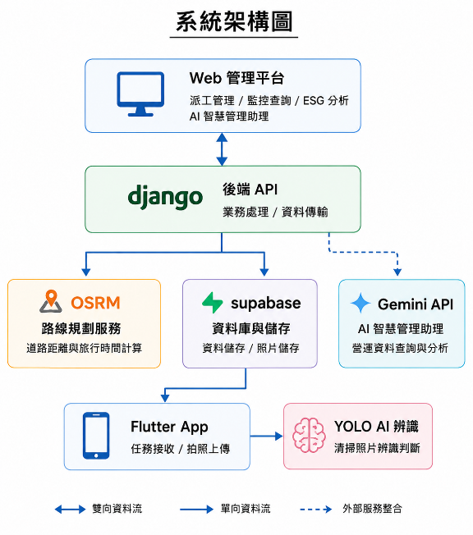
圖1 系統架構圖

四、系統特色
本系統將智慧派工、AI 清掃分析與 AI 智慧管理助理整合於同一套系統。智慧派工功能可依服務據點、清掃週期、服務時間、司機人數及每日工時限制安排任務，並結合實際道路資訊調整路線，減少人工排程時間、路線繞行及工作量分配不均等問題。
司機可透過 App 上傳清掃前後照片，系統運用 YOLOv8s 影像辨識模型，辨識垃圾桶滿溢、髒污、瓶罐及衛生紙等狀況，計算清掃前的點位使用風險，並依辨識結果輔助判斷清掃後成果是否符合系統設定條件。系統也會整合歷史清掃紀錄，找出近期多次出現高風險狀況的服務點位，作為調整清掃頻率的參考。

表2 App清掃照片上傳及辨識
上傳及辨識 |  | 辨識結果
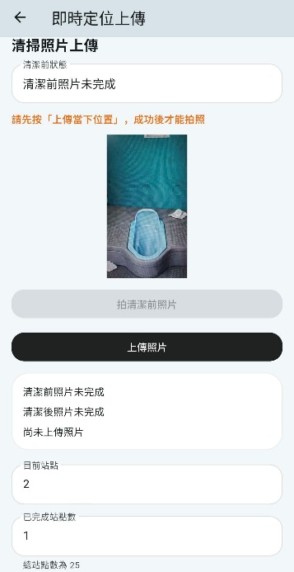 | 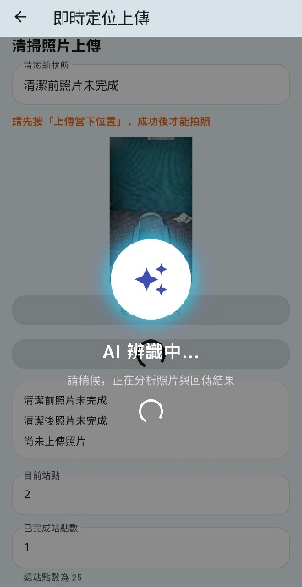 | 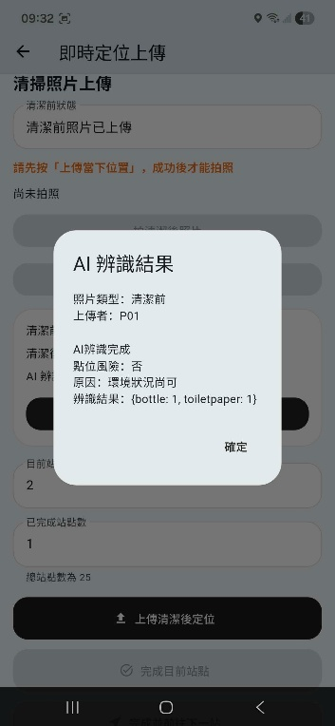 | 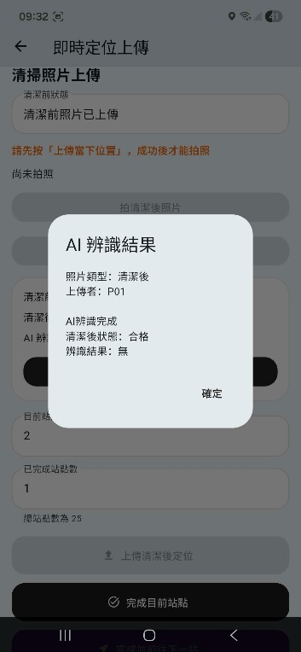

除了現場清掃辨識外，管理端另設有 AI 智慧管理助理，可透過自然語言查詢派工、工時、里程、異常站點及碳排放等資訊，如圖2所示。系統亦將派工與行駛資料延伸至 ESG 效益分析，比較路線改善前後的行駛里程、油耗與碳排放量，使派工成果除了反映作業效率，也能呈現環境效益，如圖3所示。

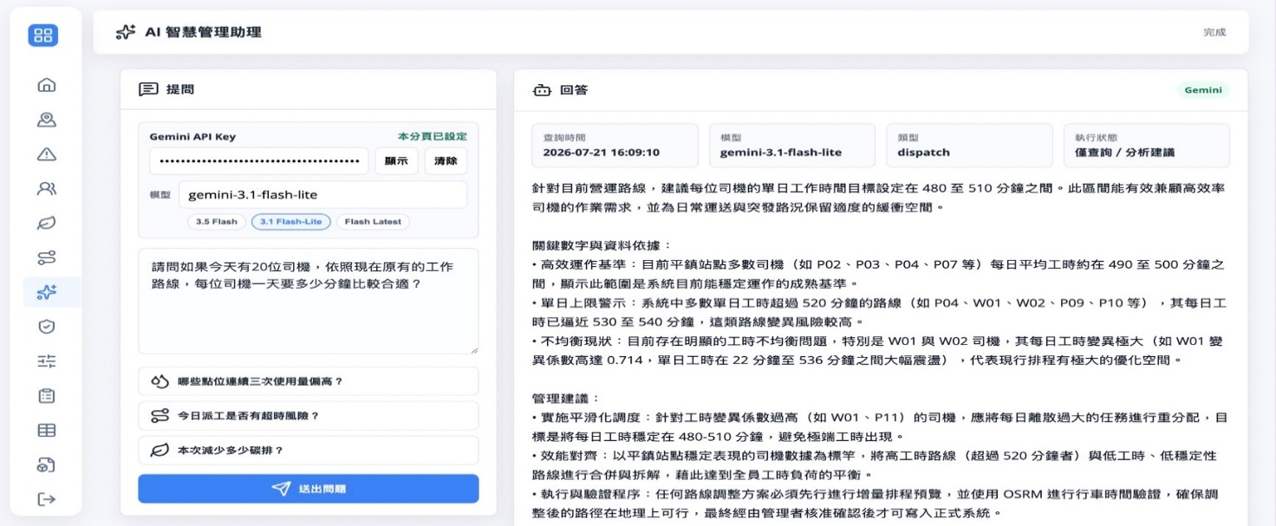
圖 2 AI 智慧管理助理

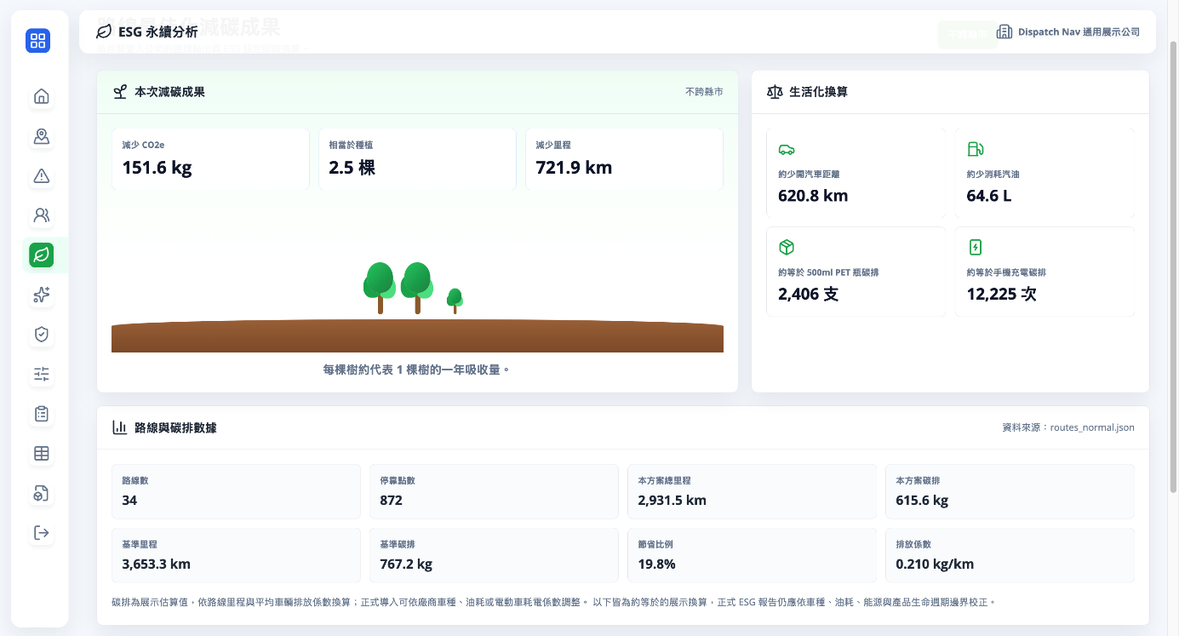
圖3 ESG效益分析

五、系統開發工具與技術
系統後端以 Python 與 Django 開發，資料儲存於 Supabase PostgreSQL；Web 管理平台使用 HTML、CSS 與 JavaScript，司機端 App 則以 Flutter 開發。AI 清掃分析採用 YOLOv8s 進行模型訓練與影像辨識，AI 智慧管理助理串接 Gemini API；智慧派工則結合最近鄰法、貪婪法、2-opt 與 OSRM，進行任務分配、路線改善及實際道路距離與時間計算。

六、系統使用對象
本系統主要提供具有多據點派工與外勤作業需求的企業使用，目前以流動廁所清掃作業作為實際應用情境，並依操作需求分為管理者與司機兩種主要使用角色。
管理者透過 Web 平台進行服務據點管理、智慧派工、路線查看、即時監控及異常處理，也可查看清掃紀錄、AI 影像辨識結果與相關營運資訊，作為後續調整派工及管理方式的參考。司機則透過 App 接收每日任務與路線，依序前往各服務據點，並於現場完成定位、清掃照片上傳及問題回報。
除了目前的清掃作業外，未來也可依不同產業的派工條件與作業流程進行調整，延伸至其他具有多據點、週期性外勤需求的應用情境。

七、系統使用環境
本系統分為 Web 管理平台與司機端 App。管理者可透過具備網路連線及瀏覽器的電腦使用 Web 平台，進行資料管理、智慧派工、路線規劃及作業情形查看；司機端則使用具備網路、GPS 定位及相機功能的行動裝置，透過 App 接收每日任務、查看服務據點與路線，並於現場進行定位、拍照及問題回報。
系統在派工與路線規劃時會使用實際道路資訊進行計算，現場作業資料也會由 App 回傳至系統，因此使用時需保持網路連線，並開啟定位及相機等相關權限。

八、結語
本系統從多據點外勤作業常見的派工與路線安排問題出發，希望將智慧運輸與 AI 技術實際應用在日常工作中，而不只是單純提供導航功能。透過智慧派工與道路路線規劃，系統能依據服務據點及作業條件安排每日任務，減少不必要的繞行與人工規劃時間；現場作業完成後，也能透過 AI 影像辨識協助整理清掃照片與作業結果。
在開發過程中，我們也逐漸將原本著重於「把路線排出來」的想法，延伸到現場回報、即時監控、AI 辨識及營運資訊的整合。未來希望透過持續累積的派工與現場資料，讓系統除了協助完成每天的工作安排，也能提供管理者更多調整路線、人力配置及作業方式的參考，進一步提升多據點外勤服務的管理效率。

